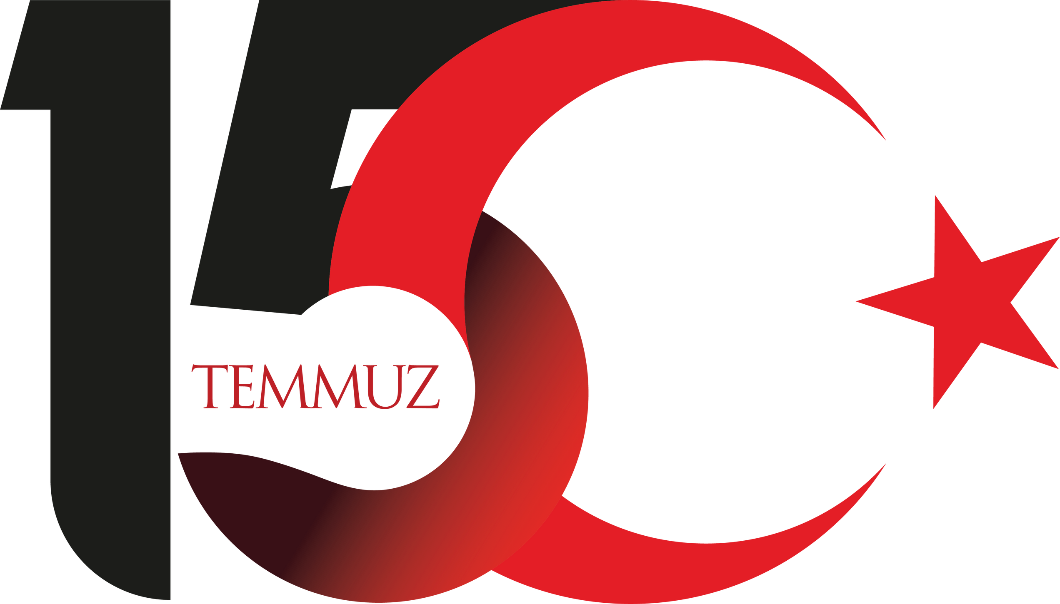

Şehit Mehmet Zengin Ortaokulu

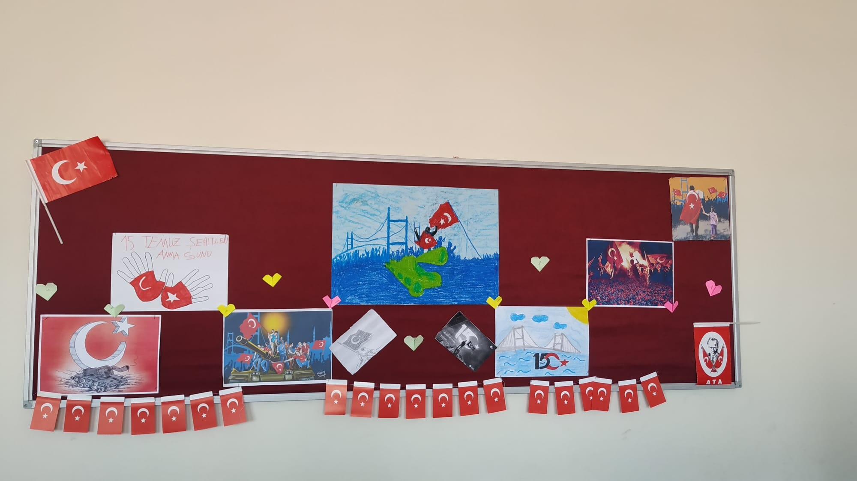15 TEMMUZ ŞEHİTLER KÖPRÜSÜ

Eski adı Boğaziçi Köprüsü olan köprünün, resmî adı 26 Temmuz 2016’da 15 Temmuz darbe girişimi sırasında köprüde hayatını kaybeden vatandaşların anısına

15 Temmuz Şehitler Köprüsü olarak

değiştirilmiştir.

**Ç O C U K G A Z E T E S İ**

**Ö Z E L S A Y I 2 0 2 4**

15 TEMMUZ

**PARA İLE SATILMAZ**

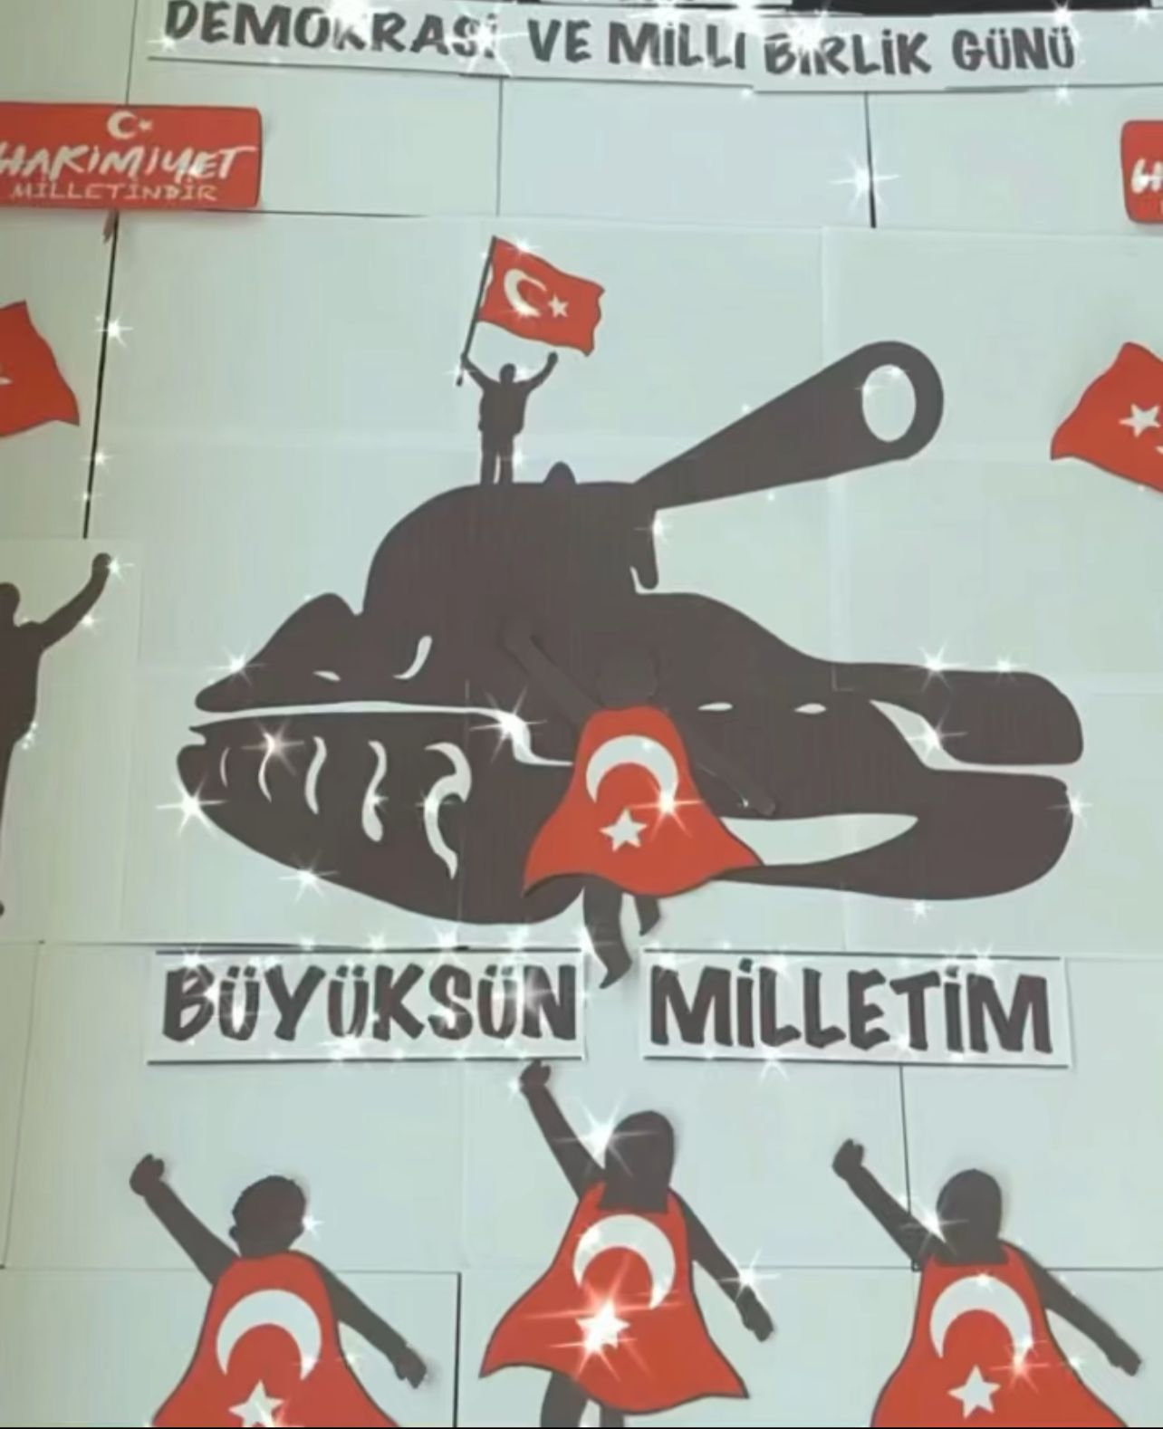

15 TEMMUZ GÜNÜ

15 Temmuz Günü! Hem acının, hüznün

Hem birliğin, kuvvetin günü… 15 Temmuz,

Milletin gücü.

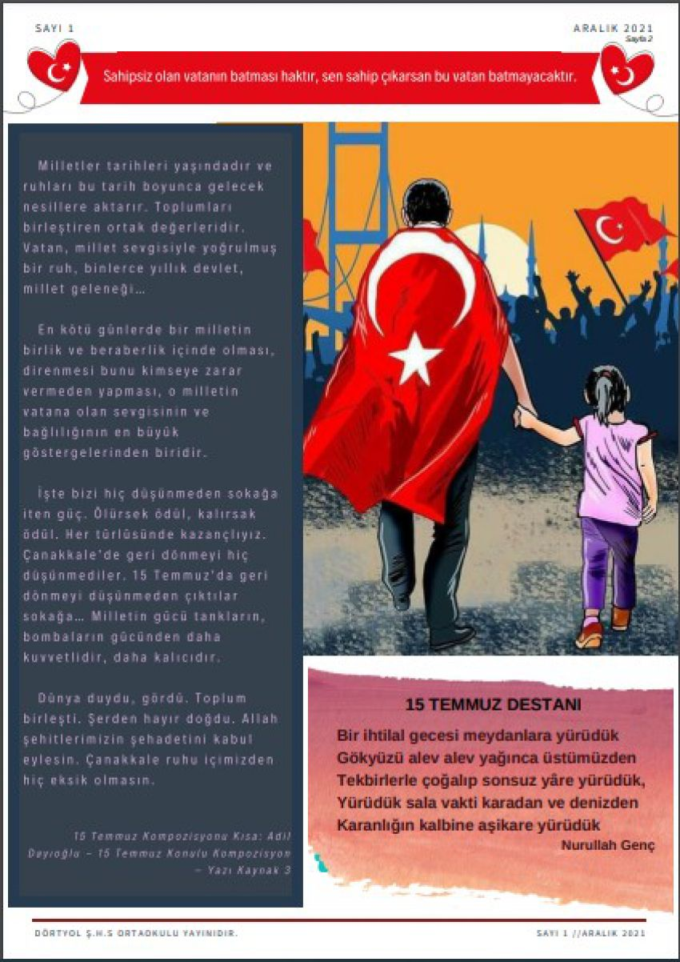Merve Döner 6/E

S A Y F A 1

## 15 TEMMUZ ÇOCUK GAZETESİ ÖZEL SAYISI

Sayfa 2

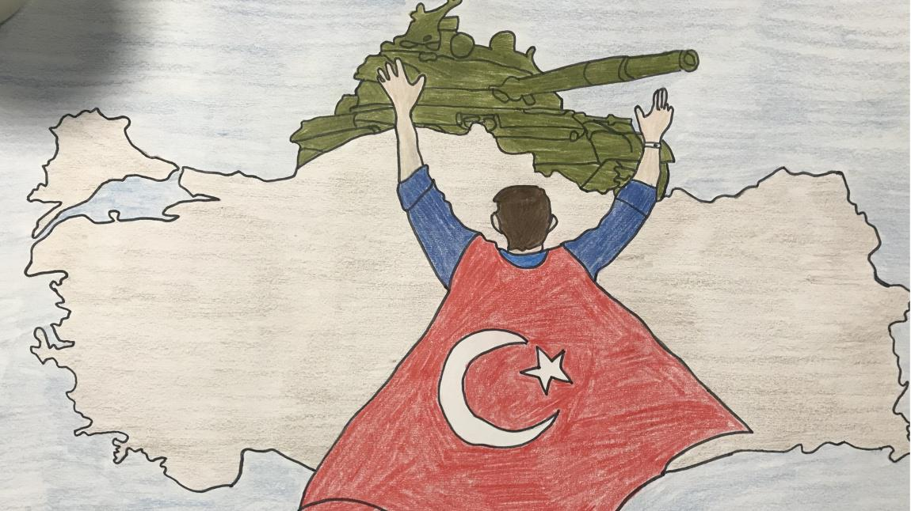

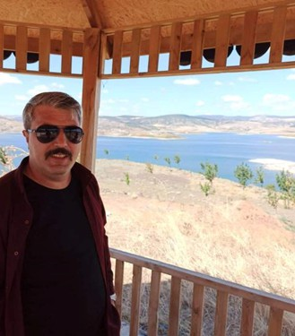

Z**eynep:** Merhaba bizimle röportaj yapmayı kabul ettiğiniz için teşekkürler... Bize kendinizden bahseder misiniz ?

**Salih Bey:** Merhaba, ben otuz sekiz

yaşındayım. Milli

güvenlik görevlisi

Eğitim Bakanlığında

olarak çalışıyorum.

Evliyim, bir kızım var on iki yaşında. 15 Temmuz gecesi başımdan yaralandım, gazi oldum.

**Zeynep:** Peki, o anları yaşarken ne

hissettiniz, bize 15 Temmuz gecesini anlatır mısınız ?

15 Temmuz Gazisi Salih BAŞKAN

**Salih Bey :** O akşam televizyon izlerken Cumhurbaşkanımız halkımız sokağa çıksın, dedi. Biz de kardeşimle dışarı çıktık, arabayla Ulus’a doğru gidiyorduk. Biz Emniyet Genel Müdürlüğünün yandığını gördük. Dumanlar çıkıyordu. Aşırı kalabalıktı. Arabayla gidemedik. Yaya olarak devam ettik.

Sıhhıye’de Ankara Adliyesinin önünde bir tank gördük. Halkımız tankın etrafını sarmış durdurmaya çalışıyorlardı. Biz de durdurmaya çalıştık. Tekerlekler arasına sıkışsın diye taşları koyduk. Tank hareket etmeye çalışınca başıma bayağı büyük bir taş geldi. Ama durmadık, tankın durması için biraz daha uğraştıktan sonra tank nihayet durmuştu. Biz sabaha

kadar askerlerimize yardım ettik. Hava aydınlanınca hastaneye gittik, başımdaki yaraya dikiş attılar.

**Emir Efe:** Geçmiş olsun. Gazi olmak nasıl bir duygu?

**Salih Bey:** Ben bunu gazi olmak için ya da bir gelir elde etmek için yapmadım. Devletime yardım etmek için yaptım. Bir hafta sonra dikişleri aldırmaya gittiğimde, polisler beni ifade almak için çağırdı. Gaziliğe layık görüldüğümü o sırada öğrendim,

**Emir Efe:** Vatanımıza hizmet eden sizlere minnettarız. Tekrardan geçmiş olsun. Bize zaman ayırdığınız için teşekkür ederiz.

Emir Efe Can 7/G

15 TEMMUZ ÇOCUK GAZETESİ ÖZEL SAYISI

Sayfa 3

O GÜN NELER OLDU ?

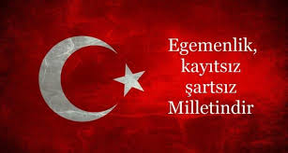

# UNUTULMAZ 15 TEMMUZ ŞEHİTLERİ

**ŞEHİT ADİL BÜYÜKCENGİZ**

Evli ve üç çocuk babası olan Adil Büyükcengiz, eşinin ve çocuklarının eve geri gel uyarısına karşılık: "Vatanı bu hainlere mi bırakacağız?" diyerek evden çıktı.

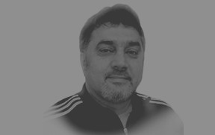Saraçhaneye giden Adil Büyükcengiz, zırhlı araçlara sahip olan darbecilere karşı direndi. Sırtından vurularak şehit düşen Adil Büyükcengiz, her Türk vatandaşının yapması gereken bir şeyi yapmıştı.

15 TEMMUZ ÇOCUK GAZETESİ ÖZEL SAYISI

Sayfa 4

O GÜN NELER OLDU ?

# UNUTULMAZ 15 TEMMUZ ŞEHİTLERİ

**ŞEHİT MUSTAFA CAMBAZ**

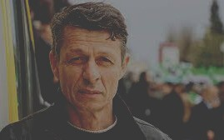Henüz yirmi altı yaşında öğrenci olan Mustafa Cambaz 15 Temmuz Darbe Girişimi'ni arkadaşlarından öğrendi. Arkadaşları ona gitme, dedi. Fakat Mustafa Cambaz arkadaşlarının sözünü dinlemeyip: "Ben gidiyorum. Memleketimi bir avuç çapulcuya bırakmam." diyerek evden çıktı.

Direnmesi sonucunda askerler ona karşı ateş açtılar. Mustafa Cambaz, yere yığıldığında üzerindeki Türk Bayrağı, cenazesindeki tabuta sarıldı.

**ŞEHİT HALİL İBRAHİM YILDIRIM**

Halil İbrahim Yıldırım, Bayrampaşa’da bir oto galeride çalışıyordu. 15 Temmuz günü iş çıkışı babasıyla buluşup eve dönmüştü. Televizyonda Cumhurbaşkanı Recep Tayyip Erdoğan’ın ''Meydanlara inin!'' çağrısını duyunca babasına dışarı çıkmak için ısrar etti.

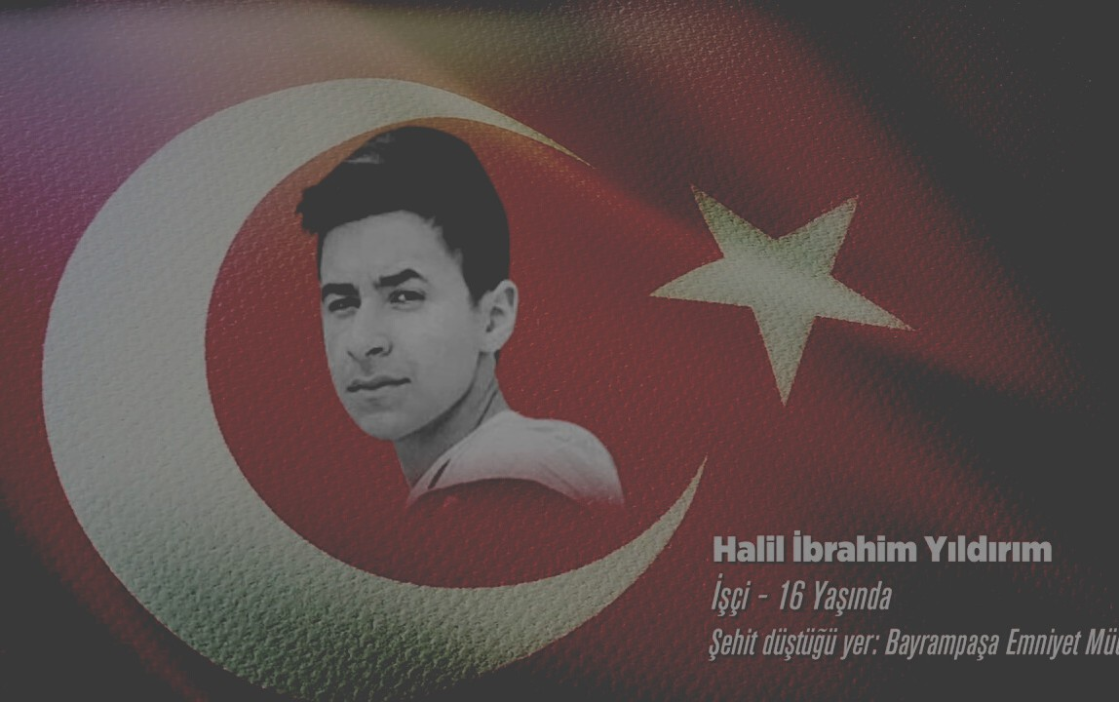Halil İbrahim, saat 01.00 sıralarında babası Bahattin Yıldırım ile Bayrampaşa Emniyet Müdürlüğü önündeki kalabalığa doğru ilerledi. Heyecanlı adımlarla yürüyen Yıldırım, bir anda yere düştü. Oğlunu yerden kaldırmaya çalışan baba Yıldırım, başındaki kanı görünce oğlunun vurulduğunu anladı.

Oğlunu hastaneye götüren baba Yıldırım’a doktorlar ilk olarak kurşunun başını sıyırdığını söylemişti. Ancak kurşunun Şehit Halil İbrahim’in başına isabet ettiği anlaşıldı. Halil İbrahim Yıldırım, otopsi işlemlerinin ardından Bayrampaşa Muradiye Camisi'nde kılınan cenaze namazının ardından Edirnekapı Şehitliği'nde toprağa verildi.

Kamil Düşmez 7/F

## 15 TEMMUZ ÇOCUK GAZETESİ ÖZEL SAYISI

Sayfa 5

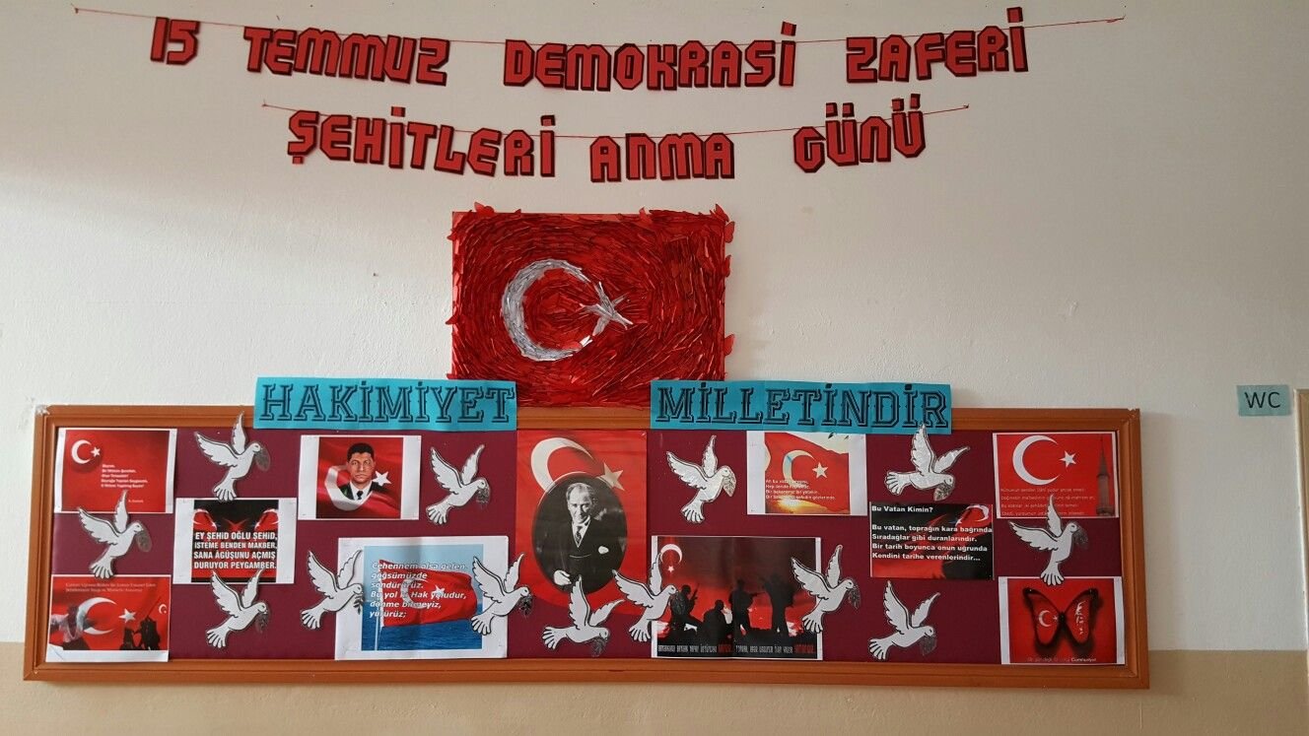

V A T A N B Ö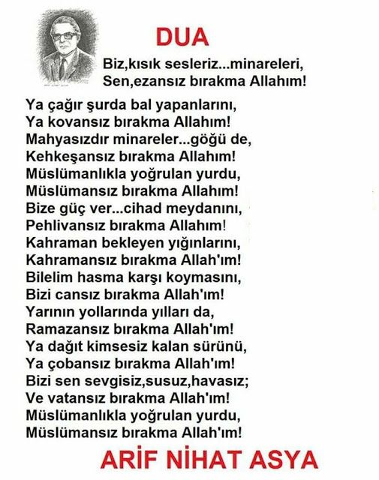 L Ü N M E Z !

## 15 TEMMUZ ÇOCUK GAZETESİ ÖZEL SAYISI

Sayfa 6

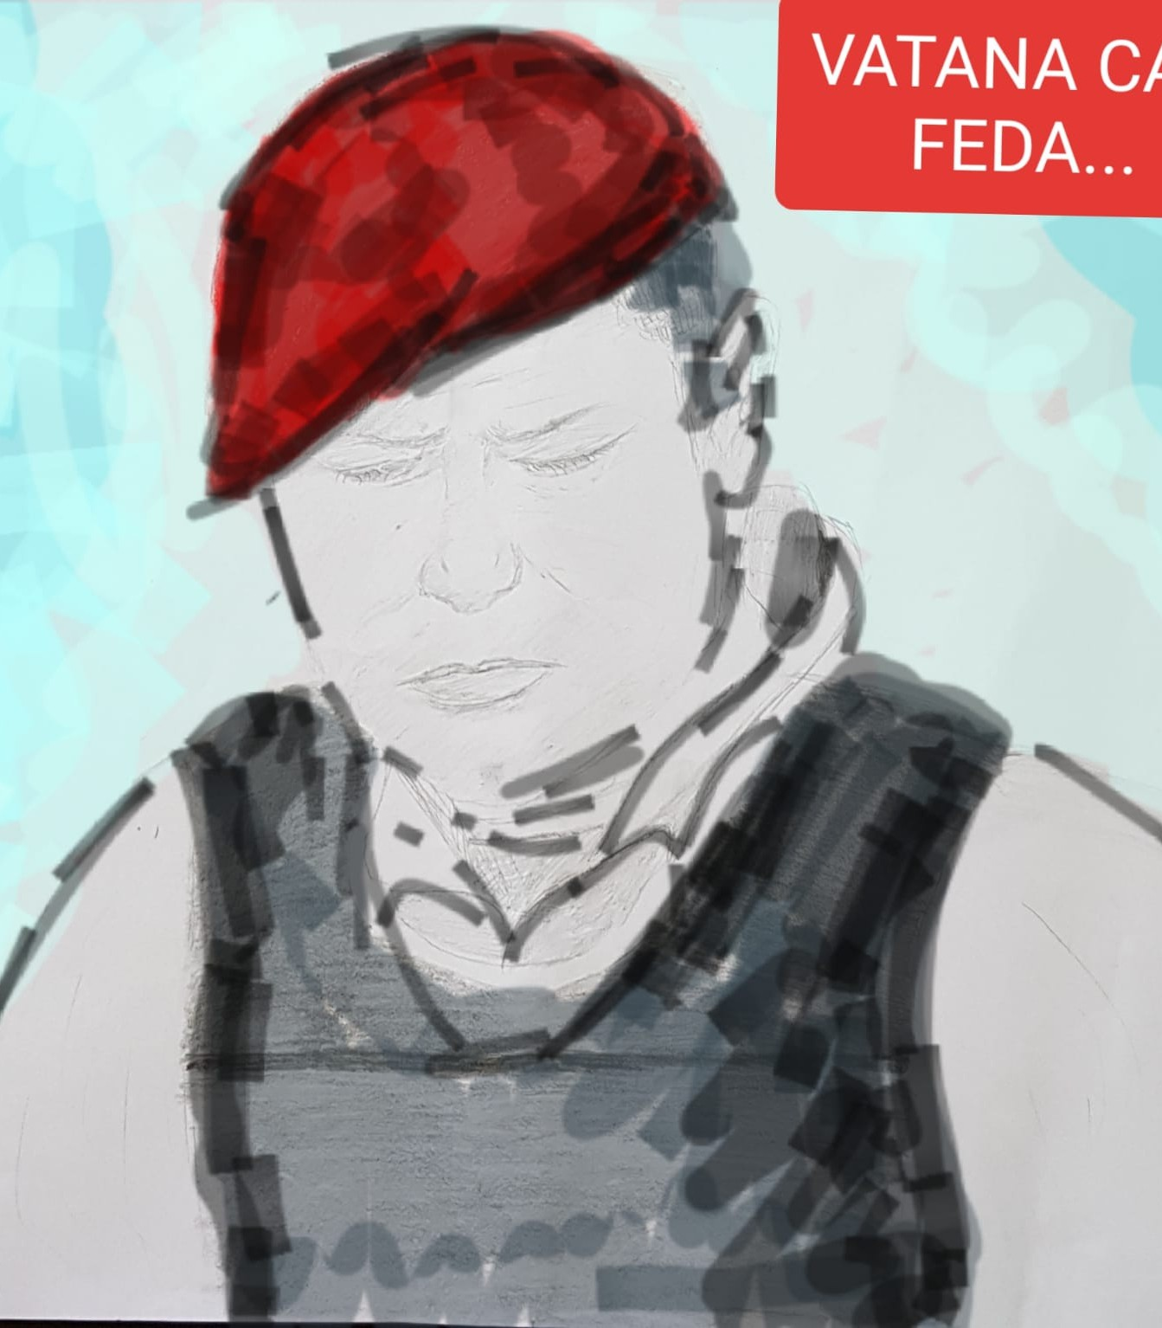

15 Temmuz Milli Birlik ve Demokrasi

15 Temmuz gecesi olanları hepimiz biliyoruzdur belki de. Aslında o günü düşündüğümüzde ortada bir his, bir şey görüyoruz: milli birlik ve beraberlik!

MİLLİ DİRENİŞİN ÖYKÜSÜ

Bir 15 Temmuz günüydü. Güzel yurdumun içine hainler karışmış; yönetime el koymak, bizim birlik ve beraberliğimizi bozmak istiyorlardı. Fakat unuttukları şeyler vardı: “Vatan bir bütündür parçalanamaz”, ”Milletin İstiklâlini, yine milletin azim ve kararı kurtaracaktır.” Mıh gibi kalbimize kazıdığımız bu sözleri hangi hain unutturabilirdi ki bizlere?

İşte o gün yavaş yavaş yollar kapatıldı. Hainler ilk

hamlelerini yapmışlardı. İnsanlar şaşkın, olup bitene anlam veremiyorlardı. Olayların ilerlemesi ile bunun bir darbe girişimi olduğu ortaya çıktı.

Benim güzel yurdumun güzel insanları, vatanları için beşikte bıraktıkları bebeklerini, son kez görüp ellerini öptükleri ana babalarını, geri dönüp dönemeyeceğini bilemeden son kez sarıldıkları eşlerini bırakarak sokaklara döküldü. Milli bir direniş başladı o anda. Ülkenin her yerinde farklı olaylar oluyor; şehit, gazi olma pahasına gözümüzü bile kırpmadan milli iradeyle hainlere karşı direniyorduk. Adeta halkımız yurdumuzu hainlere bırakmamak için ellerinde Türk bayraklarıyla dillerinde tekbir sesleriyle yayından çıkmış bir oka dönüşmüştü.

Direniş sonunda bilanço ağırdı. Birçok şehidimiz,

gazimiz vardı ama yılmadık. Biz birbirimizle kardeş olduk. Hainlerin amacına ulaşmasına izin vermedik ve zaferle bitirdik bu mücadeleyi.

Tıpkı Mehmet Akif'in dizelerinde belirttiği gibi: Kim bu cennet vatanın uğruna olmaz ki fedâ? Şühedâ fışkıracak, toprağı sıksan şühedâ!

Cânı, cânânı, bütün varımı alsın da Hudâ, Etmesin tek vatanımdan beni dünyâda cüdâ.

Mustafa Efe Kaya 5/F

Milli birlik ve beraberlik, milletlerin hayatında büyük önem arz eden bir değerdir. Çünkü milli birlik ve beraberliğe sahip olmayan bir devlet, ayakta kalamaz. Tıpkı binaların ayakta kalmaları için temelleri olduğu gibi bir devletin de temeli milli birlik ve beraberliktir. Çünkü milli birlik ve beraberlik aynı zamanda vatan sevgisidir, yüz binlerce kişinin bir olmasıdır.

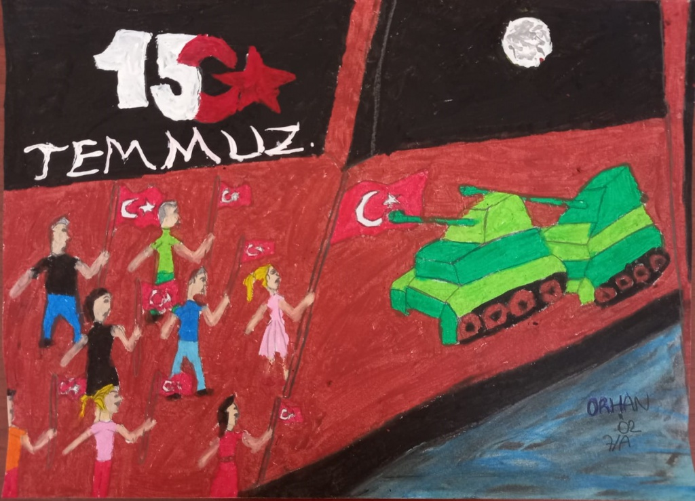Milli birlik ve beraberlik ülkede güveni sağlar. Ülkeyi yıkılmaz bir duvar haline getirir. Ülke içinde huzuru da sağlar milli birlik ve beraberlik. Aynı fikirden olmayan insanlar birlikteyken nasıl huzursuz oluyorsa beraber olmayan vatandaşlar da huzursuz olur. Vatandaşları birbirlerine sımsıkı bağlar. Belki de bir kişi, koca bir vatanı savunamaz ama diğer vatandaşlarla bir olup her şeyi başarabilir. Sadece bir kelime gibi duruyor olabilir ama değil. Milli birlik ve beraberliğin değerini ona en çok ihtiyaç duyduğumuz zamanlarda anlarız. Mesela işgal durumlarında, doğal afet zamanlarında. İşte o zamanlarda devreye girer milli birlik ve beraberlik. Hepimiz bir olur, vatanımız, milletimiz için her şeyi yaparız, yıkılmaz oluruz.

Mustafa Kemal Atatürk’ün de dediği gibi: “Büyük işler, önemli atılımlar ancak birlikte çalışma ile elde edilebilir.”

Buğlem Taşkın 5/F

BU BİR ZAFER HİKAYESİ...

## 15 TEMMUZ ÇOCUK GAZETESİ ÖZEL SAYISI

Sayfa 7

**ŞİİRLERLE**

**15 TEMMUZ**

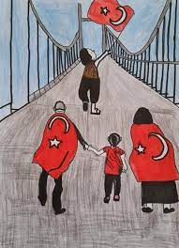

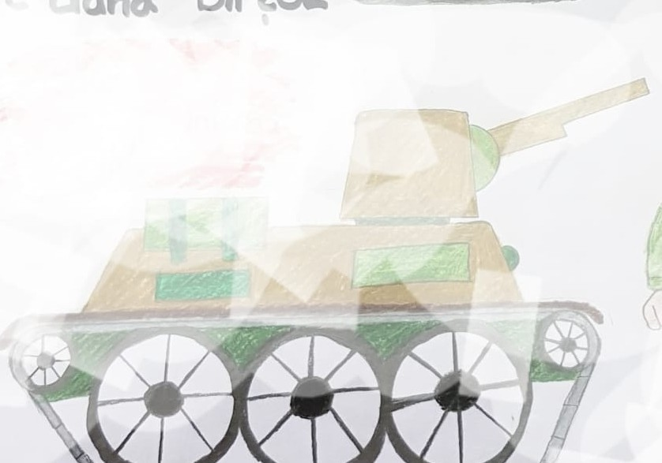

**15 TEMMUZ DESTANI**

21 Aralık ne ki?

15 Temmuz yanında En uzun geceyi Yaşadık yaz ortasında.

Bombaların aleviyle Gece sise gömüldü. Tam her şey bitti derken

Halk sokağa döküldü.

Demokrasi mücadelemiz Tüm dünyada duyuldu.

Dostlarımız sevince,

Hainler kedere büründü.

Rana Akıncı 8/F

15 Temmuz’da doğdum ben, Fiziken değil, vatanımla, kalben. Dursun mu zaman ey caniler!

Vatanını vurdun, bitti hayaller.

Şehitlerin selası için durdum ben,

Siper ettim kendimi, vatanımı sevmekten Ne kadar deneseler de susmasın, Selaların sonsuz kudreti bitmesin.

Şehitler için okunuyor onlar, ey hainler! Camilerde dursa da gönlümüzde beraber. Sizin o gaddar gönlünüzle yarışır

Belirir önünüzde siyah silüet, "vatansever..."

Vücudum; demokrasinin kalkanı, Bayrağım sırtımda, duruşum kararlı.

Nefesim kesilsin, kanım dökülsün ağlamam Vatanımsa koruduğum, ölümü umursamam.

Kanımın kırmızısı bayrağıma karışır.

Artık benim de kanım göklerde dalgalanır.

Firdevs Mualla ÇETİN 8/D

**BAYRAKTAKİ BENİM KANIM**

## 15 TEMMUZ ÇOCUK GAZETESİ ÖZEL SAYISI

Sayfa 8

### GÜN BİRLİK VE BERABERLİK GÜNÜDÜR

**Biz Türkiye’yiz**

O gün sabah böyle bir olay olacağını kimse bilmiyordu. Kimse böyle bir olayın yaşanacağını tahmin bile etmiyordu. Belki de o sabah tatile, ziyarete, eğlence yerine yani güzel vakit geçirmeye gidenler vardı. Ta ki 22.00’ye kadar. İşte o an ülkemizi elimizden almaya, bizim ülkemizin, Türkiye’nin kontrolünü ele geçirmeye çalıştılar. Fakat onlara izin vermedik. Onları tek yürek olarak milletçe yendik. Bir sürü vatandaşımız şehit oldu. Ama o hainler bizi, Türkiye’yi yenemeyeceklerini anladılar. Biz Türkiye’yiz. Tek yürek, tek milletiz.

Berrak Zeynep Sert (11)

**15 TEMMUZ: DEMOKRASİ VE ÖZGÜRLÜK**

Yıl 2016, Temmuz’un 15’i… Bu ülkeyi en ufak çabada yıkabileceklerini sanan, milletin iradesini yok sayan ve Türk halkını umursamayan kişiler darbe girişiminde bulundular. Darbenin amacı demokrasiyi, Türk milletini ve devletini tehlikeye atıp darbeyi yapanlara ülke yönetimini vermekti. Fakat bilmedikleri şeyler vardı:

*Bu cennet vatan için kara toprağa kefensiz giren binlerce şehidimiz vardı…

*Türk halkı demokrasiyi tank, tüfek, uçaklara meydan okuyarak koruyacak kadar cesurdu.

*Türk milleti, Sakarya’dan Çanakkale’ye; Afyon’dan Malazgirt’e ne çok zorluk gördü, bu mu onları yıkacaktı?

*Yediden yetmişine herkes bu ülkeyi koruyacak ve yaşatacak kadar onurluydu.

Biz gençler, milletimiz ve devletimiz söz konusu olunca vatanın birliği ve bölünmezliği tehlikeye girince Akif’in şu sözlerini duyar gibi oluruz:

Arkadaş! Yurduma alçakları uğratma sakın; Siper et gövdeni, dursun bu hayasızca akın. Doğacaktır sana va’dettiği günler Hakk’ın… Kim bilir, belki yarın belki yarından da yakın.

Bastığın yerleri “toprak!” diyerek geçme, tanı! Düşün altındaki binlerce kefensiz yatanı.

Sen şehit oğlusun, incitme, yazıktır atanı;

Verme dünyaları, alsan da bu cennet vatanı. Selin Arkun 8/I